HW1

完成matrix:

1. Translation Matrix: 在3D space中重新定義object的位置。根據圖片中的matrix填寫，即可完成。其中 、、。

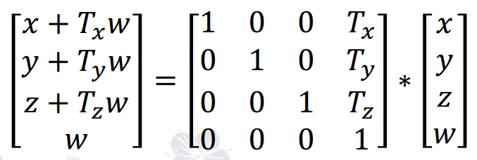

2. Scaling Matrix : 改變目標object的大小。根據圖片中的matrix填寫，即可完成。其中 、、。

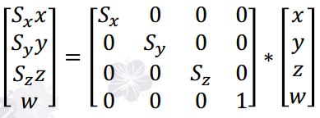

3. Rotation Matrix: 改變object的旋轉角度。針對x、y、z軸，分別對應三個rotation matrix。根據圖片中的matrix填寫，即可完成。此時的。

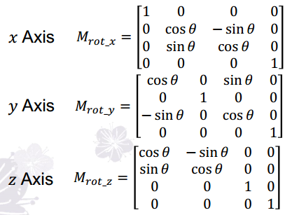

4. viewing matrix: 在world space的角度下，決定camera的視角(position & direction)。在這裡，我設定兩個matrix分別代表下圖公式中的兩個矩陣，透過兩者相乘來得到viewing matrix。

在這裡，公式中的C代表center，因此其值為main_camera.center；E代表position，其值為main_camera.position；U代表up vector，其值為main_camera.up_vector；並透過呼叫cross()、normalize()這兩個function，就可以完成matrix。

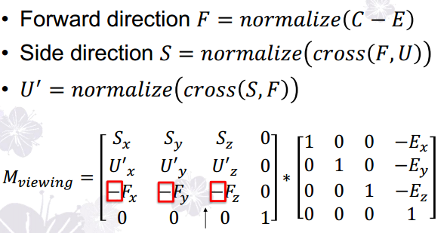 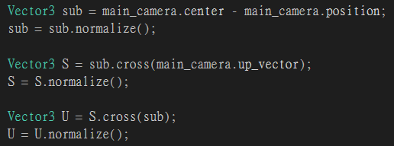

5. Orthographic Projection Matrix: 在object的方向進行投影，根據圖片中的matrix填寫，即可完成。其中n代表nearClip、r代表right、l代表left、t代表top、b代表bottom、f代表farClip。

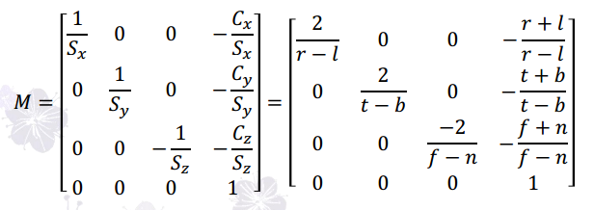

6. Perspective Projection Matrix: 定義一個perspective projection view，而這個matrix會跟幾個變數有關，分別nearClip、farClip、fovy、aspect、left、right、top、bottom。根據圖片中的matrix填寫，即可完成。

其中n代表nearClip、r代表right、l代表left、t代表top、b代表bottom、f代表farClip。

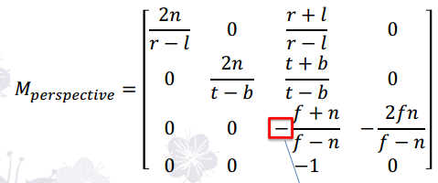

7. onKeyboard()、onMouse()：讀取鍵盤輸入並做出相對應的動作。在這裡，我將每個需要用到的keyboard設一個相對應的boolean變數，當按下那個鍵時，將其對應的boolean值設為true，其他按鍵對應的boolean值設為false，以便於完成if else判斷式的判斷條件。